Публичный отчетный доклад
Муниципального бюджетного образовательного учреждения дополнительного образования детей
«Станция юных техников»
г. Назарово за 2013-2014 учебный год

Муниципальное бюджетное образовательное учреждение дополнительного образования детей «Станция юных техников» г. Назарово Красноярского края осуществляет свою деятельность на основании Устава от 19.01.2011 г. и лицензии на право ведения образовательной деятельности № 4713-л от 22.03.2011 г.
Юридический адрес: Красноярский край, г. Назарово, ул. Мира 11-а
сайт :http://syt-naz.3dn.ru/
Предназначение Станции юных техников - развитие разносторонних способностей разных категорий детей через реализацию образовательных программ и организацию досуговых и массовых мероприятий, способствующих саморазвитию, самоопределению и интеграции в обществе. В учреждении реализуются модифицированные и модульные образовательные программы, которые направлены на развитие инженерного мышления, навыков конструирования и использования знаковых систем (таблиц, схем, технологических карт и т.д.), развитие личностных качеств, на профессиональное самоопределение. Очень важно, что в нашем учреждении дети получают опыт практической деятельности .
В 2013-14 году целью нашей деятельности было предоставление качественных услуг в области дополнительного образования различным категориям детей.
Для этого на Станции юных техников есть пакет лицензированных образовательных программ (28 шт.) по 3-м направлениям: научно-техническое , спортивно-техническое , социально-педагогическое (Приложение №1). В настоящее время учреждение полностью отвечает техническим, противопожарным, санитарно-эпидемиологическом требованиям. Кабинеты «Авиамоделизм», «Судомоделизм», «Дети. Дорога. Жизнь», «Картинг», «Радиотехника», «Робототехника» укомплектованы необходимым оборудованием для учебных занятий. http://syt-naz.3dn.ru/lokalnye/akt_priemki_mbou_dod_sjut.doc . Распределение денежных средств на финансовый год осталось на прежнем уровне (Приложение №5). Наши педагоги регулярно проходят аттестацию и повышают свою квалификацию. В настоящее время на «Станции юных техников» работают 12 педагогических работников, из них:отличник народного образования-1; почетный работник общего образования-2; заслуженный педагог Красноярского края-1;с высшей квалификационной категорией-3;с I квалификационной категорией-5;со II квалификационной категорией-1.
В течении всего учебного года педагоги ведут работу по наполняемости групп и сохранности контингента обучающихся. Это позволяет обеспечить качественным доступным дополнительным образованием каждого ребенка. Также 2 раза в год воспитанники проходят промежуточную и итоговую аттестацию. В результате наметилась положительная динамика усвоения как теоретических знаний, так и практических. (Приложение№2).
На протяжение 2013-14 учебного года приоритетом нашей деятельности была работа с одаренными детьми и детьми с ограниченными возможностями здоровья. На Станции юных техников создана и работает программа «Одаренные дети», результатом которой является участие и победы наших учащихся в муниципальном и краевом этапах научно- практической конференции, выставке технического творчества, в Краевой школе технической и технологической культуры, городской интенсивной школе «Содружество юных изобретателей», краевых и региональных соревнованиях по картингу. Проект «Станок с ЧПУ» (педагог дополнительного образования Таранец Н.В) в прошлом году на муниципальном и зональном этапах получил первое место и принимал участие во Всероссийской выставке в г. Москва, где был отмечен медалью. Подробнее с результатами работы с одаренными детьми можно ознакомиться в Приложении №3.
В апреле 2014 года проект коллектива Станции юных техников «Окно в мир» получил грантовую поддержку и начал свою работу. Его целью является создание условий для социально-педагогической поддержки детей с ограниченными возможностями здоровья средствами технического творчества, включающими занятия по начальному техническому моделированию, оригами, робототехнике. С проектом можно ознакомиться на сайте http://dfiles.ru/files/2b53m0kxz
Для пропаганды и популяризации технического творчества наше учреждение регулярно проводит массовые мероприятия для школьников нашего города. Это и городские соревнования по картингу, и викторины, и акции отрядов ЮИД. За весь учебный период проведено 47 мероприятий, задействовано 5579 обучающихся. В следующем учебном году мы ставим задачу увеличить охват массовыми мероприятиями детей категории «трудных» с 12% до 25%. Подробнее анализ массовой работы в (Приложение №4)
В будущем наш коллектив планирует продолжать работу по программе «Одаренные дети», «Окно в мир» , организуя взаимодействие с факультетом транспорта политехнического института СФУ, Краевым государственным казенным специальным (коррекционным) образовательным учреждением для обучающихся, воспитанников с ограниченными возможностями здоровья "Назаровская коррекционная школа VIII вида" и управлением социальной защиты населения администрации г. Назарово.
Особое внимание мы хотели бы уделить вопросу привлечения детей , попавших в трудную жизненную ситуацию.

Директор МБОУ ДОД СЮТ Ильина Л.Ю.

Приложение №1
В нашем учреждении реализуются программы трех направлений: научно-технического направления (количество программ составляет 61% от общего числа), спортивно-технического направления (27%) и социально-педагогического направления: 12%. В течение 2012-14 года, пройдя процедуру лицензирования пакета образовательных программ, мы работали над вопросами преемственности . Поэтому программы модифицировали следующим образом. На начальном этапе дети с 6 до 8 лет занимаются в программе «Школа раннего технического развития», где приобретают начальные навыки моделирования и конструирования. Программа «Начальное техническое моделирование» формирует у детей основы элементов проектной деятельности. Дети 7-10 лет, работая с конструкторами, создают свои модели не только по предлагаемым алгоритмам, но и вносят изменения и усовершенствования в готовые конструкции. Затем при переходе в более старшую возрастную категорию, воспитанники обучаются по программам «Юный физик», «Авиамоделизм», «Судомоделизм. Парусные суда», «Юный радиотехник», «Юный робототехник», «Юный картингист», где осуществляют практические пробы в области технического творчества, что создает предпосылки для сознательного выбора дальнейшей сферы дополнительного образования. И, наконец, старшие школьники имеют возможность самостоятельно совершенствовать себя в проектной и исследовательской деятельности в программах «Содружество юных изобретателей», «Авиамоделизм. Радиоуправляемые модели», «Робототехника», «Современная экономика», «Картинг», способствуя самоопределению в будущей профессии. Изменяя программы, мы предусмотрели возможность использования их для одаренных детей, детей с ограниченными возможностями, детей «группы риска». В настоящее время на Станции юных техников сформирован пакет следующих образовательных программ:
научно-техническое направление:
- «Школа раннего технического развития»
- «Юный радиотехник»,
- «Радиотехника»,
- «Техническое моделирование «Оригами»,
- «Инженерное черчение»,
- «Проектировщик»,
- «Робототехника»,
- «Юный робототехник»,
- «Начальное техническое моделирование»,
10. «Содружество юных изобретателей»,
11. «Юный физик»;
спортивно-техническое направление:
- «Картинг»,
- «Юный картингист»,
- «Авиамоделизм»,
- «Авиамоделизм(3-ёх годичная)»,
- «Судомоделизм. Парусные суда»»;
социально-педагогическое направление:
- «Дети. Дорога. Жизнь»,
- «ЮИД».
- Реализуемые программы соответствуют Типовому положению об образовательном учреждении дополнительного образования детей, уставу и лицензии на право осуществления образовательной деятельности учреждения. Структура и содержание программ соответствует примерным требованиям к программам дополнительного образования детей (Письмо Министерства образования и науки РФ от 11.12.2006 №06-1844). Предполагаем, что данный пакет образовательных программ даст возможность педагогам свободнее оперировать необходимым материалом программы, эффективнее осуществлять работу с одаренными детьми, индивидуальную работу с детьми из неблагополучных семей, «трудными» детьми, эффективно действовать по сохранению контингента обучающихся, организовывать массовые мероприятия, активнее привлекая классных руководителей и родителей.
- Используемая учебно-методическая литература (1961-2012 годов издания), позволяет организовать обучение по всем темам (разделам) представленных программ. Учреждение имеет в наличии иные библиотечно-информационные ресурсы и средства обеспечения образовательного процесса: цифровые образовательные ресурсы и web-ресурсы (обучающие диски по основам информатики, правилам дорожного движения, диски-эмуляторы, библиотека сайтов со специализированной литературой)
В качестве методического сопровождения ко всем программам формируются учебно - методические комплексы, включающие в себя: информационное обеспечение (учебные пособия, наглядные пособия, информационно-справочные материалы), алгоритмы деятельности (инструкционные карты, разработки мероприятий), контрольно-измерительные и диагностические материалы ( тесты, задания, анкеты, игры, тренинги). С 2008 года педагоги «Станции юных техников» включились в создание «Методической копилки», в которую входят дидактические материалы, разработки занятий, ЦОРы. Данные материалы используются при проведении занятий и особенную ценность они имеют для молодых специалистов и вновь прибывших педагогов, которые, учитывая специфику работы нашего учреждения, не имеют специального педагогического образования и опыта работы с детьми.

Приложение №2
Сравнительная таблица по контингенту обучающихся в МБОУ ДОД «СЮТ»

В этом году было запланировано 60 групп, из них 33 групп — 400 обучающихся научно-технического направления, 16 групп - 195 обучающихся спортивно-технического направления, 11 групп — 164 обучающихся социально-педагогического направления. Всего на Станции должно было обучаться 759 воспитанников по плану.

годы | Научно-техническое направление |  | Спортивно-техническое направление |  | Социально-педагогическое |  | Всего групп\ обучающихся
 | Кол-во групп | Кол-во обучающихся | Кол-во групп | Кол-во обучающихся | Кол-во групп | Кол-во обучающихся
2009 | 24 | 703(87%) | 8 | 107(13%) |  |  | 63\810
2010 | 29 | 373(49%) | 17 | 204(27%) | 12 | 177(23%) | 58\754
2011 | 28 | 329(50%) | 15 | 165(25%) | 11 | 165(25%) | 54\659
11-2012 | 30 | 386(51%) | 15 | 180(24%) | 13 | 193(25%) | 58\759- итог
2012-2013 | 18 | 233(30%) | 17\13 | 209(30%)  157(20%) | 11 | 160(21%) | 59\759 итог
2013-2014 | 33 | 400 (53%) | 16 | 195 (26%) | 11 | 164 (21%) | 60\759 –итог

На конец года в учреждении реализовано 17 лицензированных образовательных программ. По научно-техническому направлению 400 (53% от обучающихся в учреждении)обучающихся освоили образовательные программы, 195 обучающихся (26%) осваивали образовательные программы спортивно-технического направления, 164 обучающихся — (28 %) освоили образовательные программы социально-педагогического направления.
В 2013-2014 учебном году 748 обучаемых закончили курс освоения одногодичных программ, 11 обучаемых закончили 3-ий год обучения(«Авиамоделизм»(3-ех годичная)-1гр)

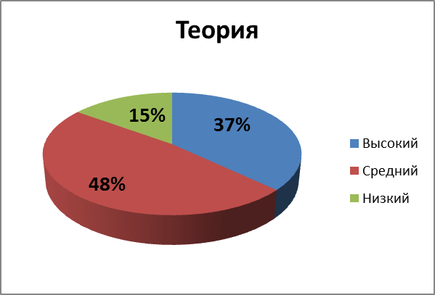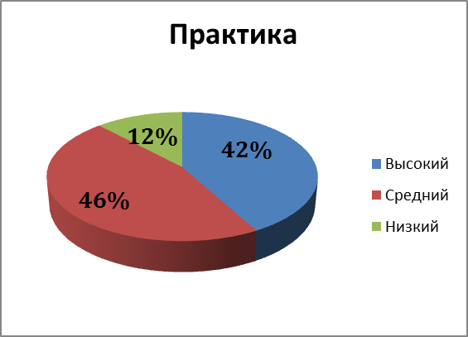

В течение года наметилась положительная динамика уровня знаний и практических умений обучающихся.

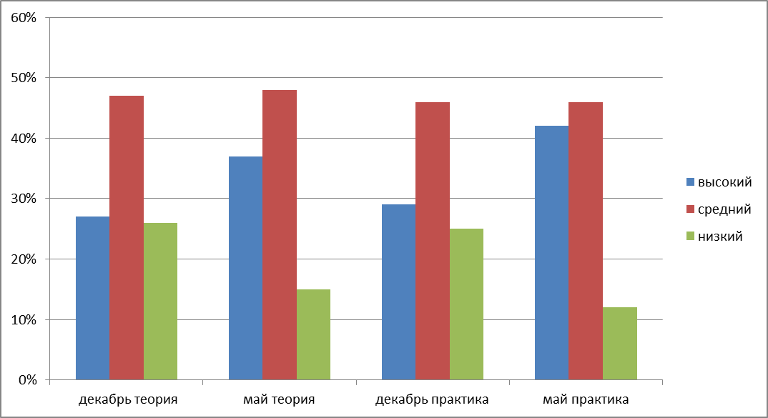

Возрастной состав детей:

годы | 6-9лет | 10-14лет | 15-18лет | мальчиков | девочек
2009 | 94 | 519 | 197 | 580 | 230
2010 | 100 | 503 | 151 | 542 | 212
2010-2011г. | 114 | 440 | 105 | 458 | 201
2011-2012г. | 107 | 465 | 187 | 559 | 200
2012-2013г. | 218 | 500 | 64 | 506\65% | 276\35%
2013-2014г. | 202 | 377 | 127 | 542\71% | 217\29%

Из таблицы видно, что изменяется возрастной состав обучающихся, по сравнению с предыдущим годом: увеличилось количество обучаемых старшего школьного возраста, уменьшилось количество девочек, посещающих МБОУ ДОД «СЮТ» г. Назарово.

Приложение №3
В этом учебном году на муниципальный этап краевой научно-практической конференции были подготовлены проекты учащихся педагогов Бриневой Т.Д.(«Проектировщик», 2-е место), Трухиной Т.А. («ЮИД», участники). В рамках конференции проходил Слет юных техников, где были выставлены проектные работы учащихся педагогов:
- Кулешовой Г.Д. ,Зиннер А.Г. (5 проектов, I место- Васильев Илья, 1 класс, СОШ№7, СЮТ, «Модель катера», руководитель - Кулешова Г.Д., – педагог д\о; II место- Мочулов Семен, 1 класс, СОШ№7, СЮТ, «Учебный робот «Шунтик », руководитель - Кулешова Г.Д., Зиннер А.Г. – педагоги д\о МБОУ ДОД «СЮТ»; участники: Гуляев Роман 4кл,СОШ№2, Исследовательская работа « Использование двигателя конструктора для измененного автотранспорта», руководитель Кулешова Г.Д., Елизарьев Толя, уч-ся 4кл, СОШ№2, «Электрифицированная комната», рук Кулешова Г.Д. Зиннер А.Г.; ? Дарья уч-ся 4кл, СОШ№2, «Детская комната».)
-Зубарева Ю.А., Крапивка А.А. (II место – Зубарев Владимир, 3кл, СЮТ, «Электронно-лазерная отсечка гоночных автомобилей», руководитель - Зубарев Ю.А., Крапивка А.А. – педагоги д\о МБОУ ДОД «СЮТ»;

-Берегового В.В. (I место – Матвеев Денис, Зарецкий Михаил, Бабурин Вячеслав, Дресвянский Андрей, уч-ся 9кл, СЮТ, «Электромеханическая тележка под карт», руководитель - Береговой Вадим Владимирович, педагог д\о МБОУ ДОД «СЮТ»; II место – Матвеев Денис, 1курс НЭСТ, СЮТ, «Крепление для радиатора с водяным охлаждением», руководитель - Береговой В.В.- педагог д\о МБОУ ДОД «СЮТ»; участник )
-Трухиной Т.А. (III место - Котляров Михаил, Болтаевский Александр, 7кл, СОШ № 7, СЮТ, «Автоматизированная система полива огорода», руководитель - Трухина Т.А.- педагог д\о МБОУ ДОД «СЮТ»;
-Кайзер О.Г. (участники: Демидов Дмитрий Александрович, МБОУ СОШ №8, 5 «Б», Ковалёв Даниил, МБОУ СОШ №7, 3«В»,»Робот-исследователь»; Метелица Дмитрий Алексеевич, МБОУ СОШ №14, 3 «А», «Робот-спидкубер»; Лещенок Андрей, МБОУ СОШ №8, 5 «В», «Робот-вентилятор».)

Команда картингистов педагога Берегового В.В. постоянно принимает участие в различного рода соревнованиях, занимая первые, призовые места (Харитонов Андрей, Дресвянский Андрей, Матвеев Денис, Бабурин Вячеслав, ), воспитанники педагога дополнительного образования Зубарева Ю.А. в этом году также поднимались на пьедестал почета (Скаков Юрий, Сурин Геннадий, Скакова Татьяна)
- Кубок Сибири ( 4 первых мест, 19 призовых);
- Чемпионат Красноярского края (6 – первых мест, 8 призовых);
- Кубок ЦАМС «Форсаж» (5 призовых мест).
Приложение №4
В 2013-2014 уч.гг. обучающиеся станции приняли участия в следующих мероприятиях:
Табл.1.

Уровень мероприятия | ФИ участника | Результат | Руководитель
2013 уч.год
Краевая выставка технических идей и разработок школьников и студентов «Сибирскийтехносалон» | Гердт Александр | Диплом I степени  Благодарственное письмо | Таранец Н.В.
 | Гердт Александр | Диплом II степени | Мельничук А.В.
Краевая выставка технических идей и разработок школьников и студентов «Сибирский техносалон» Зональный этап | Гердт Александр | Диплом I степени | Мельничук А.В.
 | Фунтусов Никита | Диплом III степени | Мельничук А.В.
 | Хиров Александр | Диплом I степени | Тарасенко П.И.
 | Чубабрия Дмитрий  Грачев Иван | Диплом I степени | Ильина Л.Ю.  Зайченко А.В.
Всероссийский конкурс по робототехнике и интеллектуальным системам среди обучающихся  Региональный этап | Гердт Александр | Сертификат участника | Мельничук А.В.
 | Фунтусов Никита | Сертификат участника | Мельничук А.В.
2014 уч.год
Городской Слет юных техников | Котляров Михаил  Болтаевский Александр | Диплом III степени | Трухина Т.А.
Городской Слет юных техников | Самойлов Даниил | Участник | Мельничук А.В.
Городской Слет юных техников | Поломошнов Даниил | Участник | Мельничук А.В.
Городской Слет юных техников | Авдеев Степан | Участник | Мельничук А.В.
Городской Слет юных техников | Зубарев Александр | Диплом II степени | Зубарев Ю.А.  Крапивка А.А.
Городской Слет юных техников | Демидов Дмитрий | Участник | Кайзер О.Г.
Городской Слет юных техников | Лещенок Андрей | Участник | Кайзер О.Г.
Городской Слет юных техников | Метелица Дмитрий | Диплом I степени | Кайзер О.Г.
Городской Слет юных техников | Зарецкий Михаил  Бабурин Вячеслав  Матвеев Денис  Дресвянский Андрей | Диплом I степени | Береговой В.В.
Городской Слет юных техников | Матвеев Денис | Диплом II степени | Береговой В.В.
XV городская научно-практическая конференция школьников | Рагускина Анна  Чижевский Эдуард | Диплом II степени | Бринева Т.Д.
XV городская научно-практическая конференция школьников | Тимченко Валентина  Смолина Юлия | Диплом II степени | Трухина Т.А.
Городские соревнования по робототехнике | Бородавкин Павел  Бородавкин Михаил | Диплом II степени  Диплом III степени | Кайзер О.Г.
Слет юных техников  Зональный этап | Метелица Дмитрий | Победители | Кайзер О.Г.
Слет юных техников  Зональный этап | Котляров Михаил  Болтаевский Александр | Победители | Трухина Т.А.
Слет юных техников  Зональный этап | Зарецкий Михаил  Бабурин Вячеслав  Матвеев Денис  Дресвянский Андрей | Победители | Береговой В.В.
Слет юных техников  Зональный этап | Зубарев Александр | Победители | Зубарев Ю.А.  Крапивка А.А.
Слет юных техников  Зональный этап | Федькин Андрей  Головин Максим | Победители | Трухина Т.А.
Слет юных техников  Зональный этап | Гердт Александр | Победители | Таранец Н.В.
Городской фестиваль по робототехнике | Команда «Юные техники»  Демидов Дмитрий  Лещенок Андрей | I место | Кайзер О.Г.
Городской фестиваль по робототехнике | Команда «Юные техники»  Гончаров Алексей  Савченко Елизавета | II место | Ткаченко И.О.
Городской фестиваль по робототехнике | Команда «Юные техники»  Герд Александр | I место | Мельничук А.В.
Городской фестиваль по робототехнике. Номинация «Домашнее задание. Новогодняя фантазия». | Гартан Артем | II место

Уровень соревнований | ФИ участника | Индивидуальное первенство | Командный зачет | Руководитель
Городские открытые соревнования по картингу среди школьников, посвященные 95-летию системы дополнительного образования |  |  | Диплом III место | Береговой В.В.
II этап Чемпионата Красноярского края | Дресвянский А. | Грамота, 2 место |  | Береговой В.В.
II этап Чемпионата Красноярского края | Волков К. | Грамота, 2 место |  | Береговой В.В.
III этап Чемпионата Красноярского края | Матвеев Д. | Дипломы, 1,3 место |  | Береговой В.В.
Зимний чемпионат Красноярского края | Харитонов А. | Диплом, 1 место |  | Береговой В.В.
 | Лобанов К. | Диплом, 1 место |  | Зубарев Ю.А.
 | Полянский Д. | Диплом, 3 место |  | Зубарев Ю.А.
 | Дресвянский А. | Диплом, 2 место |  | Береговой В.В.
 | Матвеев Д. | Грамота, 3 место |  | Береговой В.В.
1 этап Зимний чемпионат Красноярского края | Дресвянский А. | Диплом, 1 место | Диплом, 3 место | Береговой В.В.
1 этап Зимний чемпионат Красноярского края | Лобанов К. | Диплом, 3 место | Диплом, 3 место | Зубарев Ю.А.
2 этап Зимний чемпионат Красноярского края | Матвеев Д. | Диплом, 3 место  Грамота, 3 место |  | Береговой В.В.
 | Бабурин В. | Грамота, 3 место |  | Береговой В.В.
4 этап Зимний чемпионат Красноярского края | Матвеев Д. | Диплом, 1 место |  | Береговой В.В.
1 этап «Кубок Сибири» | Скаков Ю. | Диплом, 1 место |  | Зубарев Ю.А.
1 этап «Кубок Сибири» | Сурин Г. | Диплом, 1 место |  | Зубарев Ю.А.
1 этап «Кубок Сибири» | Лобанов К. | Диплом,2 место |  | Зубарев Ю.А.
1 этап «Кубок Сибири» | Скакова Т. | Диплом,2 место |  | Зубарев Ю.А.
1 этап «Кубок Сибири» | Полянский Д. | Диплом,3 место |  | Зубарев Ю.А.
1 этап «Кубок Сибири» | Панченко С. | Диплом,3 место |  | Зубарев Ю.А.
1 этап «Кубок Сибири» | Марин В. |  | Диплом, 2 место | Зубарев Ю.А.
1 этап «Кубок Сибири» | Катуков В. |  | Диплом, 2 место | Зубарев Ю.А.
2 этап «Кубок Сибири» | Пастухов С. | Диплом,3 место |  | Береговой В.В.
2 этап «Кубок Сибири» | Пастухов С. |  | Диплом, 1 место | Береговой В.В.
2 этап «Кубок Сибири» | Харитонов А. |  | Диплом, 1 место | Береговой В.В.
2 этап «Кубок Сибири» |  |  | Команда, 2 место | Береговой В.В.
2 этап «Кубок Сибири» | Сурин Г. | Диплом,2 место | Команда, 2 место | Зубарев Ю.А.
2 этап «Кубок Сибири» | Лобанов К. | Диплом,2 место | Команда, 2 место | Зубарев Ю.А.
2 этап «Кубок Сибири» | Алехин А. | Диплом,3 место | Команда, 2 место | Зубарев Ю.А.
3 этап «Кубок Сибири» | Зубарев В. | Диплом,3 место | Команда, 3 место | Зубарев Ю.А.
3 этап «Кубок Сибири» | Лобанов К. | Диплом,1место | Команда, 3 место | Зубарев Ю.А.
3 этап «Кубок Сибири» | Сурин Г. | Диплом,2 и 3 место | Команда, 3 место | Зубарев Ю.А.
1 этап соревнований 15 «Кубка Сибири» по картингу | Матвеев Д. | Грамота, 1 место | В составе сборной команды Красноярского края – грамота 1 место | Береговой В.В.
1 этап соревнований 15 «Кубка Сибири» по картингу | Зарецкий М. | Грамота, 2 место |  | Береговой В.В.
1 этап соревнований 15 «Кубка Сибири» по картингу | Ефремов С. | Грамота, 3 место |  | Береговой В.В.
2 этап кубка СФО | Харитонов А. | Диплом, 3 место |  | Береговой В.В.
3 этап Кубка Сибири | Лобанов К. | Диплом, 2 место |  | Зубарев Ю.А.
1 этап Чемпионата г. Красноярска | Васильев Р. | Диплом, 1 место | Команда, 2 место | Зубарев Ю.А.
1 этап Чемпионата г. Красноярска | Лобанов К. | Диплом, 2место | Команда, 2 место | Зубарев Ю.А.
1 этап Чемпионата г. Красноярска | Зубарев В. | Диплом, 3 место | Команда, 2 место | Зубарев Ю.А.
1 этап Чемпионата г. Красноярска | Сергеев Д. | Диплом, 3 место | Команда, 2 место | Зубарев Ю.А.
Кубок Автомотоцентра |  |  | Диплом 3 место | Береговой В.В.

Приложение № 5
Пропорция в расходование денежных средств
На 2013-14 год запланировано и выделено муниципальных бюджетных средств:
Наименование статей | Запланировано (сумма в руб.) | Выделено  (сумма в руб.)
Прочие выплаты | 16500 | 2407
Услуги связи | 32784 | 19897,04
Транспортные услуги | 23951,80 | 9135
Коммунальные услуги | 465097,59 | 214002
Услуги по содержанию имущества | 130644,97 | 107928
Прочие работы и услуги | 305387 | 393412
Прочие расходы | 50816,96 | 4690
Увеличение стоимости материальных запасов | 412756,27 | 223865
ИТОГО | 1437938,59 | 975336,04

